Сценарий тренинга “Эффективное общение”


Тренинг подходит как для работы со взрослыми (преподаватели), так и со студентами. Участники тренинга знакомятся с технологиями эффективного общения, развивают навыки и умения — играя.
Минимум теории для повышения уровня образованности и компетентности, максимум практических знаний.

Подготовительный этап
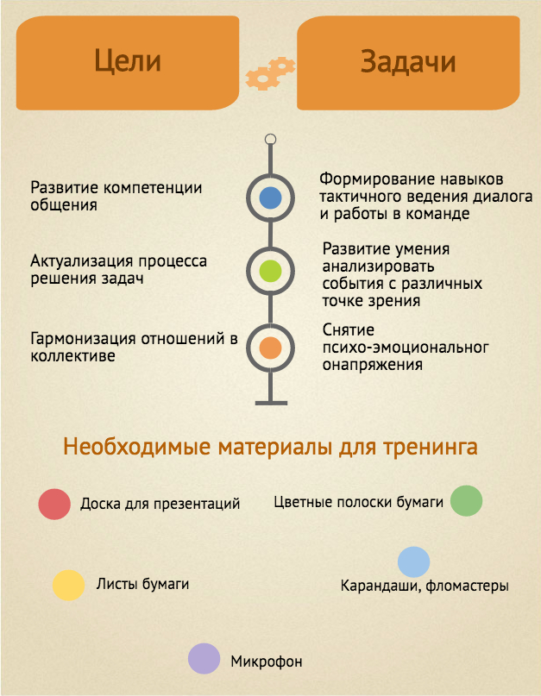

Основная часть
Вступительное слово ведущего тренинга: «Здравствуйте, уважаемые участники! Я думаю, вы согласитесь, что эффективность процесса взаимодействия взрослых друг с другом, во многом зависит от их осведомленности в области психологии общения. Сегодня, мы с вами познакомимся с некоторыми технологиями эффективного общения, помогающими лучше разбираться в сути проблемных, спорных или просто важных вопросов, возникающих в вашем коллективе, а также будем развивать у себя умения и навыки, необходимые для успешного общения.»
Игра «Броуновское движение»
Ведущий объясняет правила: «Вы сейчас будете двигаться в нашем помещении, встречаясь и удаляясь друг от друга. А встречаться вы будете тет-а-тет. Вы должны будете, здороваясь за руку, задать своему партнеру один лишь вопрос: «Что ты больше всего любишь из еды?». Пара не расходится до той поры, пока не найдет нечто общее, что объединяет ее во вкусах. Ваша задача – за 4 минуты встретиться с набольшим числом игроков. Через 4 минуты игра будет окончена.»
Тайминг игры: 4 минуты
Вопросы к участникам тренинга после окончания игры:
- Понравилась ли вам игра?
- Какие чувства вы испытали? (радость, удивление, изумление, некоторое волнение…)
- Чему научила вас игра?
Резюме (ведущий совместно с участниками тренинга). Благодаря этой игре:
- Мы узнали новое о себе и о других.
- Остановились на бегу, уделили внимание каждому, кто встретился нам в ходе игры.
- Получили заряд бодрости, хорошего настроения, а значит и здоровья.
- Узнали, что игра помогает здоровью, налаживанию контактов между людьми. А еще игра помогает научиться приемам эффективного взаимодействия, в частности, в команде, и поговорить о важных вопросах.
ТИРК (технопроектная игра развивающей кооперации)
Цель: воспитание умения принимать, ценить и эффективно использовать более высокий уровень толерантного взаимодействия между людьми.
Задача: формирование навыков тактичного ведения диалога и навыков работы в команде.
Тема игры: предметом обсуждения можно взять наиболее актуальный для коллектива вопрос. Например, для педагогического коллектива может быть такой: Как жить в мире преподавателям и студентам?
Деление на команды: Каждый участник выбирает любую (цветную) полосочку бумаги. Те, у кого цвет совпадает — садятся вместе (по парам).
Ведущий (вступительное слово): Нам предстоит работа в группах и для того, чтобы она получилась, позвольте напомнить о том, что:
- Каждый человек должен уметь слушать другого, воспринимать и стремиться его понять.
- Взаимопонимание, доброжелательность, терпимость, — эти качества очень важны, и они должны присутствовать в каждом человеке, ведь без взаимопонимания и доброжелательности не может существовать дружба, а без терпимости – деловые отношения.

Правила игры вывешиваются на видном месте:
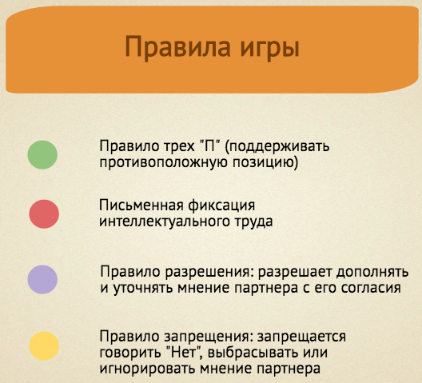
Ход работы (этапы игры):
I Этап: Каждый участник письменно отвечает на вопрос (тема игры).
Ведущий: Старайтесь использовать личный опыт, помня, что очень важно для нашей работы — ваш индивидуальный взгляд на эту проблему.
Тайминг: 2 минуты (время строго ограничено).
II Этап: Участникам необходимо совместить свое мнение с позицией еще одного человека. Точка Отсчета от Помощника.
Ведущий: Помните, необходимо из двух мнений получить одно, при этом каждый из вас обогащает свое понимание – точкой зрения на этот вопрос вашего соседа, и рождается третья позиция. Не забываем о правилах игры!
Тайминг: 2 минуты (время строго ограничено).
III Этап: Совмещение интеллектуального продукта двух участников с общим мнением двух соседних игроков.
Ведущий: Хоть сложно, но продолжайте соблюдать правила!
Тайминг: 2 минуты (время ограничено).
IV Этап: Совмещение интеллектуального продукта четверок. Продукт группы. Выбор спикера.
Ведущий: Наконец-то! Соблюдаем правила! И при этом не забудьте выбрать спикера: того, кто будет представлять ваш творческий совместный продукт.
Тайминг: 4 минуты (увеличенный).
V Этап: Выступление спикеров
Тайминг: 2 минуты каждому спикеру.
VI Этап: короткая игра-передышка “Поймай ритм”
Описание:вслед за одним из участников все члены группы поочередно по кругу повторяют, хлопая в ладоши, заданный ритм.
VII Этап: на доску прикрепляются основные идеи, высказанные участниками игры. Выводы.
Игра “Шесть шляп мышления”
Ведущий: в процессе игры мы учились навыкам тактичного ведения диалога, использовали свой личный опыт для анализа предмета разговора, анализировали вопрос с различных точек зрения.Чем больше сторон ситуации проанализирует человек, тем более полную информацию он получит. Что в свою очередь, поможет ему найти наиболее удачное решение. Мы сейчас поработаем с методом обучения эффективно мыслить, который называется «шесть шляп». Шесть шляп – это шесть различных способов мышления.
На доске вывешивается перечень шляп:
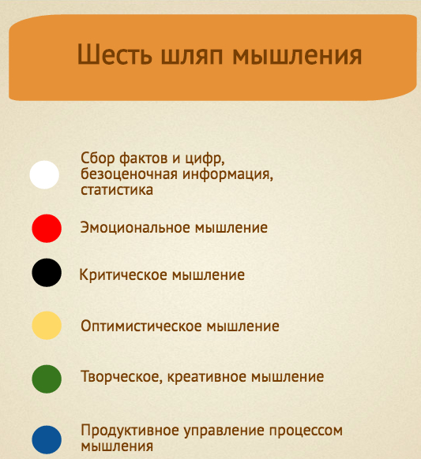
Ведущий:
Сейчас мы снова разделимся на команды: шесть подгрупп и распределим шляпы. Затем выберем какое-либо событие жизни и попробуем «примерить» чудесные шляпы.
Тем, кто «оденет» Белую шляпу важно умение отделять эмоции от информации. Информацию, полученную с помощью Белой шляпы, полезно записать или представить в виде схемы событий:
Тем, кто «оденет» Черную шляпу надо подумать над тем, что самое плохое в этой ситуации, самое неприятное, что самое страшное может произойти.
Тем, кто «оденет» Красную шляпу важно умение проживать чувства, побыть в роли «актера». Что чувствовал человек, когда все происходило?
Те, кто «оденут» Желтую шляпу видят мир в «розовом» свете, умеют видеть хорошее во всем. А что хорошего в том. что произошло?
Те, кто «оденет» Зеленую шляпу – «писатели», художники, изобретатели.
Можно нарисовать ситуацию, сочинить про нее частушку или небольшой стишок, отразить ее в творческой деятельности. И не забывать о чувстве юмора!
Те, кто «оденет» Синюю шляпу – «философы», они умеют находить смысл, извлекать уроки. А это зачем? Чему меня это учит?
После небольшого обсуждения докладчик «от каждой шляпы» представляет точку зрения группы.
Итак, мы с вами развиваем способность объективно оценивать явления окружающего мира, моделировать разнообразные ситуации и составлять прогноз их развития.

Заключительный этап тренинга: рефлексия
1. Все становятся в круг.
Ведущий: Давайте посмотрим друг на друга. Вспомним каждого из нас, наши действия, проявления в ходе работы (тренер дает участникам возможность подумать в течение 2-3 минут). А сейчас все мы будем, бросая, по очереди, друг другу этот мяч, говорить о безусловных достоинствах, сильных сторонах того, кому бросаем мяч. Будем внимательны, чтобы мяч побывал у каждого.
2. Участники сидят в кругу и отвечают на вопросы:
- какие чувства вы испытывали во время тренинга?
- возникали ли трудности? Если да, то, какие?
- какой опыт вы сегодня приобрели?

